[问题太多，已解释不清！中国药科大学药学院药理系Hao Hong（音译：洪浩）团队论文被质疑，背后有国自然基金支持](https://mp.weixin.qq.com/s?__biz=Mzk3NTcyMjQ5NA==&mid=2247484307&idx=3&sn=e1b11457c85c2dfe4794258cbbfd4bed)

清风编辑部[清风学术](javascript:void(0);)2025-04-08 14:53:50北京

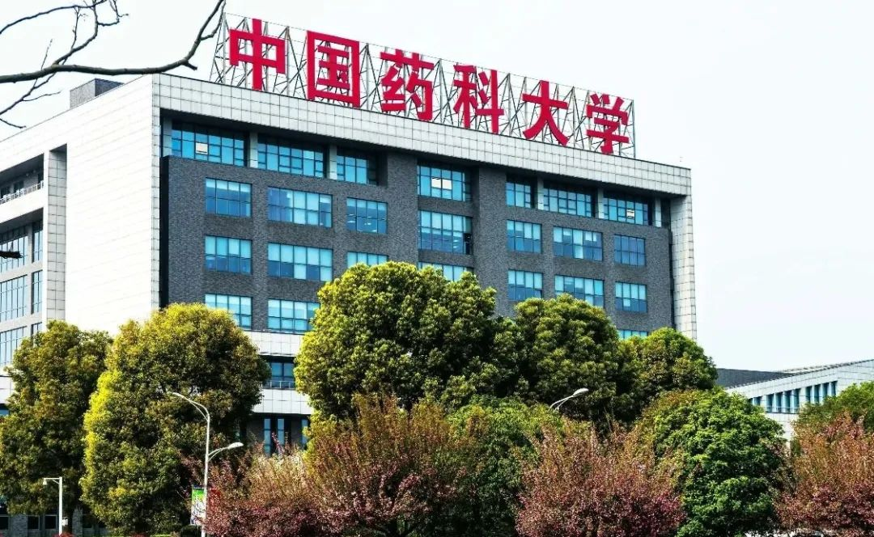

2024年03月21日，一篇题为：TGR5-mediated lateral hypothalamus-dCA3-dorsolateral septum circuit regulates depressive-like behavior in male mice（TGR5介导的下丘脑外侧区- dCA3 -背外侧隔环路调节雄性小鼠的抑郁样行为）的论文在《Neuron》期刊发表，论文DOI：10.1016/j.neuron.2024.02.019。2024年6月，在Pupbeer学术评论网站上，国际知名学术打假人Culicoides guttatus对该论文提出首次质疑，作者也做了相应回复。2025年3月，学术打假人Cortinarius sanguineus又做出新的质疑，不仅对数据有质疑，还发现不同实验竟然图像一样。作者解释“我们未能充分验证图像，导致同一图像被无意中重复使用。”

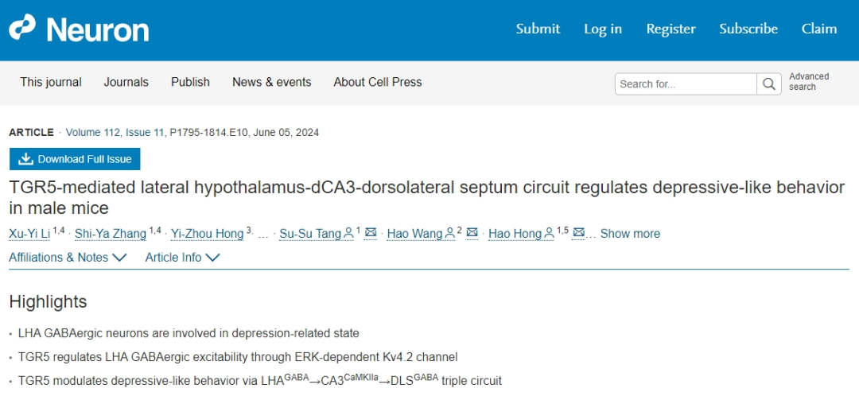

本论文研究内容为：尽管胆汁酸在抑郁症中起着显著的作用，但胆汁酸TGR5膜型受体在这种疾病中的病理意义仍然难以捉摸。使用雄性小鼠的慢性社会失败压力和慢性克制压力的抑郁模型，我们发现下丘脑外侧区域（LHA）的TGR5主要降低了GABA能神经元的降低，其兴奋性在抑郁症状的小鼠中增加。LHA中TGR5的上调或抑制GABA能兴奋性明显缓解了类似抑郁症的行为，而TGR5的调节或增强GABAergic兴奋性促进了压力引起的抑郁症状类似行为。TGR5还通过细胞外调节的蛋白激酶依赖性KV4.2通道对LHA GABA能神经元的双向调节兴奋性。值得注意的是，LHA GABA能神经元特异性支配背侧CA3（DCA3）CAMKIIA神经元用于抑郁症状行为。LHA GABA能TGR5通过抑制投射到背外侧隔膜（DLS）的DCA3 CAMKIIA神经元，从而发挥了抗抑郁药的作用。这些发现提高了我们对TGR5和LHA GABA / DCA3-CAMKII A / DLS GABA电路的理解，以开发抑郁症的潜在治疗策略。本研究获得国家自然科学基金委员会[82173805，82001186，82071202，82373860]；SIT 2030重大项目[2021ZD0203400]基金支持。

通讯作者：Hao Hong（音译：洪浩），疑为中国药科大学药学院药理系教授，博士，博士生导师，课题组长，教育部创新团队成员，“药理公共实验平台”负责人，“神经精神疾病靶标发现与新药评价”校级重点实验室主任。

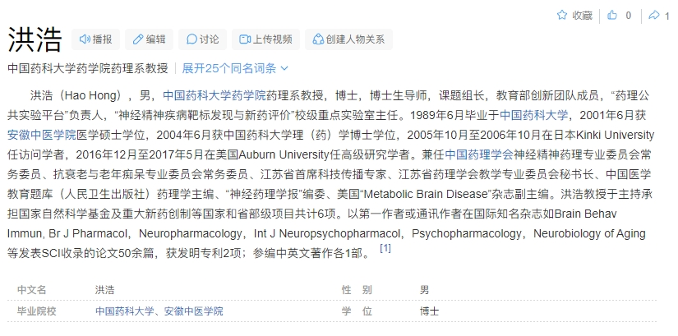

**质疑信息（节选）：**

**Metallosphaera hakonensis：**

这篇文章挺有意思的，我们课题组认真研究过。在阅读这篇文章时，我们注意到了一些问题。1.我们发现图3E和图6H包含相同的图像，它们被用于完全不同的实验，很难将此解释为图像误用的简单情况。2.此外，图1A和图1H的部分高度相似，这也是来自完全不同的实验。

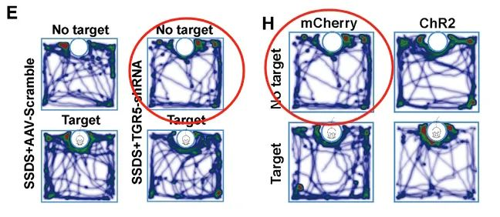

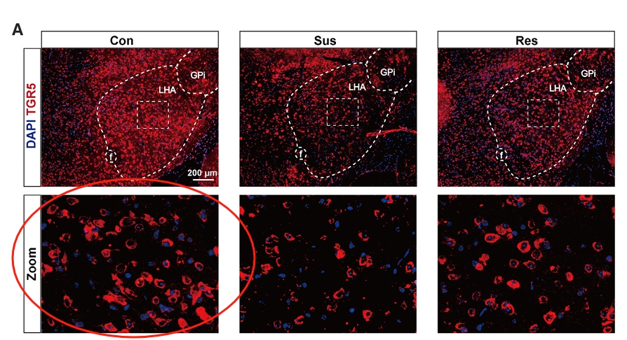

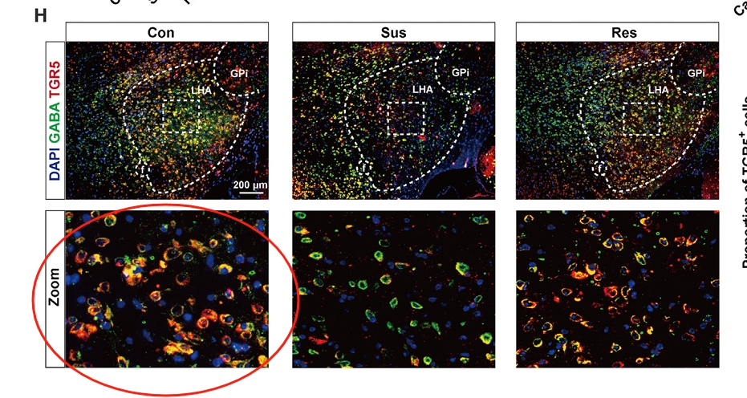

**Hao Hong：（作者解释）**

谢谢你指出我们论文中的错误。关于你提到的开放区域路径图的问题，在组织控制组数据的过程中，由于数据量大，**我们未能充分验证图像，导致同一图像被无意中重复使用。**我们真诚地为这一疏忽道歉，并已联系编辑进行更正，以纠正路径图的错误位置。

此外，关于第二张图中的脑切片观察，我们分析了TGR5在γ-氨基丁酸能神经元中的共表达。图1A显示了TGR5单独与DAPI的共染色结果，而图1H进一步说明了TGR5、GABA和DAPI的三通道共染色，其中GABA抗体在TGR5染色后被孵育。这些数据是从CSDS模型的正常对照组获得的，旨在验证TGR5和γ-氨基丁酸能神经元之间的关系。因此，重要的是澄清这不是图1A和1H之间的重复图片。

**我们注意到作者的解释内容有“我们未能充分验证图像，导致同一图像被无意中重复使用。”科研一是件多么严肃严谨的事情，居然未验证？无意中重复？很是无语啊！**

**参考信息：**

https://pubpeer.com/publications/35AA3DF451EE02BB2EC30D28F2D19D#0

https://pubmed.ncbi.nlm.nih.gov/38518778/

**声明：**本报道中的信息来自学术网站公开资料，我们对其准确性及完整性不做任何保证，仅供读者参考。如有任何建议或查重需求，欢迎与我们联系。